Памятка
«Изготовление альбомов для игр с бумажной куклой»

Рекомендации по изготовлению альбома для игр с бумажной куклой
1. Просмотрите видео мастер – класс «Домик для бумажной куклы» (наберите в поисковике: научно-практическая конференция, мастер – класс «Домик для бумажной куклы»).
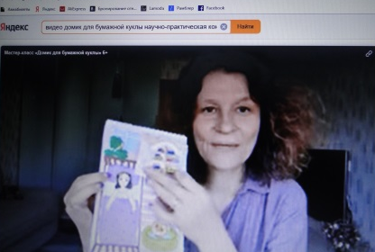
2. Для изготовления альбома подготовьте материал:
- тетрадь (12 листов) или альбом на пружинке;
- фломастеры;
- карандаши;
- детские и маникюрные ножницы;
- простой карандаш;
- клей-карандаш;
- линейка;
- набор картинок
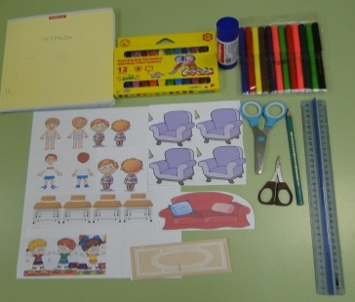
3. Выберите тему альбома.
В беседе с детьми определите тематику альбома.
Она может быть следующей: «Детский сад», «Школа», «Парикмахерская», «Дом» т.д.
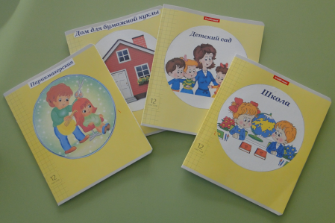
4. Выберите, в каком исполнении будет Ваш альбом (1 -рисованный или 2 - аппликационный).
В рисованном альбоме схематично рисуются все предметы, раскрашиваются, делаются прорези в стульях, кроватях, ванной, дверцах шкафов, входных дверях. В прорезанных, открытых дверцах рисуются дополнительные элементы (полки, посуда, продукты, обувь, одежда и т.д.). А в прорези стульев, кроватей, ванной вставляется бумажная кукла. Аналогично выполняется аппликационный альбом.
1. 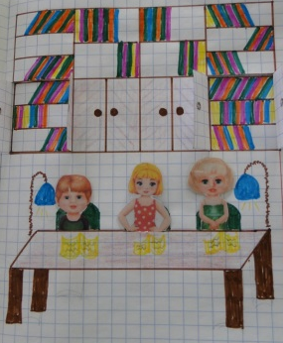 2. 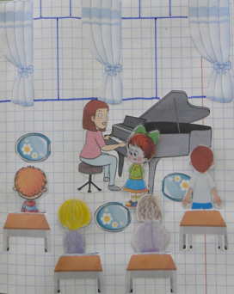
5. Распределите комнаты (помещения) в альбоме по страницам в соответствии с тематикой.
6. Покажите ребёнку, как правильно прорезать окна, двери, сиденья на стульях и т.д.
7. Напомните ребёнку правила безопасного пользования ножницами.
8. Нарисуйте и вырежьте куклу, и можете приступить к изготовлению альбома.

